一年级数学易错题汇总
班级： 姓名： 学号：
一、填空
1、比4小的数有（ ），5小的数有（ ）个。
2、比6大比10小的数有 、 、 。
3、和19相邻的两个数是（ ）和（ ）。
4、（ ）比16少1，（ ）比10多1。
5、比19多1的数是（ ），比18少1的数是（ ）。
6、（ ）在18的前面，（ ）在18的后面。
7、最小的两位数是（ ），最大的一位数是（ ）。
8、在19、7、5、14、20、15、10、9、16这些数中，最大的数是（ ），最小的数是（ ）。比11大又比18小的数是（ ）。
9、 9－（ ）＜8 10－（ ）＞5 （ ）＋6=12－2
10－（ ）=3＋（ ） （ ）＋5=6＋（ ）=10－（ ）=（ ）－2
10、计数器上，从右边起，第一位是（ ）位，第二位是（ ）位。
11、在10、14、13、15、18、11、19中一共有( )个数，从左边数，第4个数是( )，它左边的一个数是( )，右边有( )个数，比11大又比16小的数有：（ ） 。
12、一队小朋友排队做操，小冬前面有8个人，后面有4个人，从前面数，小冬在第( )个，从后面数他在第( )个。
12、 □□□ （1）○比△少 （ ），△比○多 （ ）.
○○○○○○○ （2）○比□多 ( )，□比△少 ( ).
△△△△△△△△△ （3）○与□合起来是 ( )
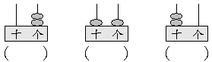
13、

- 1个 和几个 同样重？
3个□ 4个□ 5个□
13、下面3串珠子中有2串是小红的，小红的珠子最多有( )颗，最少有( )颗。


14、 的左面有( )个图形,
右面有( )个,上面有( )个,这些图形中,
有( )个， 有( )个,
有( )个,球有( )个。

15、共有14人，每人发一只面包，买哪两箱合适？在下面□里画“√”
7只
5只
8只

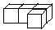
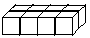
16、哪一堆积木可以和 拼成 ？
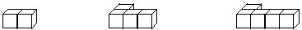

17、在最重的□里画“√”，在最重的□里画 “○”。
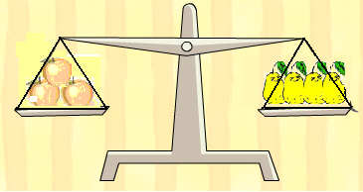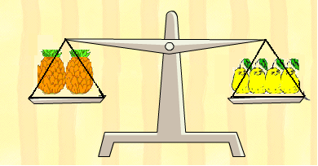
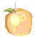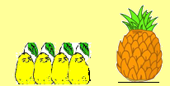

二、看图列式。
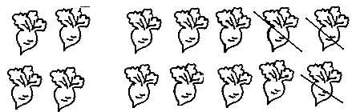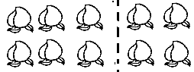

二、解决问题。
1、（1）停车场有10辆小汽车，开走4辆，还剩多少辆？

（2）停车场先开走10辆卡车，又开走4辆卡车，停车场少了几辆卡车？

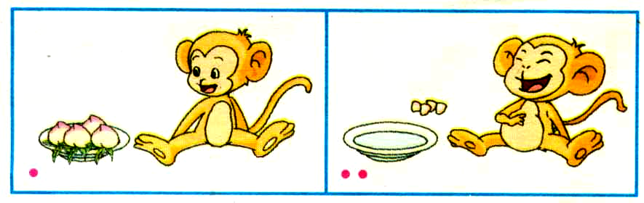
2、

3、小林吃了8块饼干后，小林还有4块饼干，小林原来有多少块饼干？

4、同学们到体育馆借球，一班借了9只，二班借了6只。体育馆的球共减少了几只？

5、小兰：这一队有10人，我站在第一个，后面有几人？

6、红吃了10块饼干，还有4块，原来有多少块饼干？

7、明有8枝铅笔，小林有10枝铅笔，小明再买几枝就和小林一样多？

8、我前面有10人，我在队伍的最后，这一队有几人？

9、排队做操，一队共有9人，小明排在最后，小明前面有多少人？

10、同学们到体育馆借球，一班借了9只，二班借了6只。体育馆的球共减少了几只？

11、小明和8个小伙伴一起过生日，其中有4个是男生，女生有几人呢？

12、
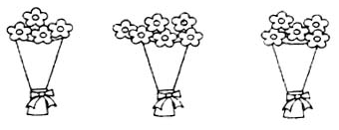
(1)两束花最多有几朵？

(2)最少有几朵？

(3)三束花一共有多少朵？

